Государственное бюджетное общеобразовательное учреждение
среднего профессионального образования
«Комаричский механико – технологический техникум»

Методическая разработка

Приготовление блюда
«Курица фаршированная (галантин)»

Автор – составитель
Фаустова Елена Ивановна.
Мастер производственного обучения

п. Комаричи.
2017 г.

Аннотация.
Тема открытого урока «Приготовление Курица фаршированная ( галантин)» изучается в общей теме МДК. 02 «Приготовление сложной холодной кулинарной продукции» по профессии «технолог». Основным направлением урока является формирование у обучающихся умений и навыков в процессе обработки и приготовления галантина из мяса кур . Место урока в теме – усвоение знаний, умений и навыков на основе изученного материала.
Методическая цель открытого урока заключается в формирование мотивации обучающихся, активизации познавательной деятельности с применением современных способов передачи учебной информации на основе использования компьютерных технологий, профессионально-практической направленности по организации учебной деятельности с элементами компетентностного и творческого подхода в процессе выстраивания модели изучаемого объекта.

План открытого урока.

Профессия: «технолог».
Группа: №ТТ-2, 2 курс.
Место проведения урока: учебно-производственная лаборатория на базе КМТТ.
Время проведения: __________. (6ч)
Тема программы: « Приготовление сложных холодных блюд из мяса птицы».
Тема занятия: «Приготовление галантина из мяса курицы» с использованием различных технологий, оборудования , инвентаря».
Цели и задачи урока:
- Обучающая: формирование практических умений и навыков по приготовлению курицы фаршированной;
- Развивающая: развитие памяти, логического мышления, аналитических способностей.
- Воспитательная: формирование культуры отношений в процессе учебного труда, эстетического навыка оформления изделий; воспитывать бережность и аккуратность при выполнении работ.
- Методическая: активизации познавательной деятельности с применением современных способов передачи учебной информации обучающимся на основе использования компьютерных технологий.

Тип урока: формирование профессиональных приемов и навыков
Вид урока: урок-практикум.
Методы урока: самостоятельная работа обучающихся.
Межпредметные связи:
- специальные дисциплины:

оборудование – «Технологическое оборудование предприятий общественного питания».
организация – «Организация производства на предприятиях общественного питания» - «Организация работы горячего цеха».
товароведение – «Товароведение пищевых продуктов» - «Химический состав и пищевая ценность мяса», «Химический состав и пищевая ценность жиров»,
физиология – «Основы физиологии, санитарии и гигиены» - «Санитарные требования к обработке продуктов», «Санитарные требования к обработке мяса»
калькуляция – «Калькуляция и учет в общественном питании».
- общеобразовательные предметы: русский язык, математика, физика, химия.

Материально-техническое оснащение урока:
- технологическое оборудование: весы электронные М-ЕR», холодильный шкаф «Атлант»; эл. плита.
- инвентарь: ножи МС,МВ, ОС, разделочные доски МС,МВ,ОС, дуршлаг, тазы, лопатки, ложки , посуда для подачи
- посуда: кастрюли 3 л.,
- натуральные продукты, согласно Сборнику рецептур;
-дидактический материал: Сборник рецептур, учебники, технологические карты,

Ход урока.
Деятельность мастера п/о | Деятельность обучающихся
1 Организационный момент (5 мин).

Приветствую обучающихся. Регистрация посещаемости и проверка внешнего вида обучающихся (наличие и состояние спецодежды и сменной обуви). | Приветствие. Готовность группы к уроку докладывает дежурный обучающийся.
2 Вводный инструктаж (55 мин).

1 Сообщение темы урока: «Приготовление галантин из мяса кур»  2 Сообщение цели и задач урока:  Цель: научиться выполнять технологические операции по приготовлению галантина  Задачи:  - закрепить теоретический материал по теме.  - организовать рабочее место,  - подготовить сырье и инвентарь,  - соблюдать дисциплину и культуру общения.  3 Актуализация внимания обучающихся:  3.1. Проверка знаний:  а) Фронтальный опрос группы –  выявление уровня теоретических знаний.  Вопросы для фронтального опроса обучающихся:  1Классификация холодных блюд и закусок?  2 Температура подачи холодных блюд и закусок?  3 К сельскохозяйственной птице относят?  4 Для приготовления бульона лучше использовать?  5 МКО птицы состоит из следующих операций ?  6 Сколько способов заправки птицы вы знаете?  7. От чего зависит способ тепловой обработки птицы?  8. Как можно определить готовность отварной курицы?  9. Требование к качеству курицы отварной?  а) цвет –  б) консистенция –  в) вкус –  г) запах –  3.2 Рассказ о правилах техники безопасности. | Слушают, записывают.  Внимательно слушают. Обсуждение.  Отвечают на вопросы.  Предполагаемые ответы обучающихся:  Ответ обучающегося (бутерброды, салаты и винегреты, блюда и закуски из овощей, грибов; рыбы и морепродуктов; мяса мясопродуктов и птицы;из яиц)  Ответ обучающегося (10-12^{о}С)  Ответ обучающегося ( тушки кур, гусей, индеек, уток, цыплят и утят).  Ответ обучающегося ( взрослую, но не старую птицу)  Ответ обучающегося (оттаивания; опаливания; удаление головы, шейки, ножек, потрошения, промывания, приготовления п/ф )  Ответ обучающегося  ( три. Заправка « в кармашек», в одну нитку, в две нитки)  Ответ обучающегося (зависит от вида птицы, её упитанности, возраста. Кур и индеек варят, жарят, тушат. Старую птицу варят или тушат, так как у неё жесткое мясо и при жарке оно плохо размягчается)  Ответ обучающегося  ( проколом поварской иглы в толстой части мякоти ножки (игла свободно проходит, вытекающий из прокола сок прозрачный)  9 . а) от серо-белого до светло-кремового; б) мягкая, сочная в) в меру соленый, без горечи г) аромат присущий данному виду птицы  Техника безопасности при выполнении работ.  - Проверить наличие и исправность оборудования.  - Проверить заземление электрооборудования.  - Применять временной, скоростной и температурный режим обработки при помощи оборудования в соответствии с требованиями технологического процесса  приготовления изделий.  4. В случае возникновения неисправности оборудования или нарушения правил техники безопасности обучающимися немедленно сообщить об этом мастеру производственного обучения.
3 Текущий инструктаж (4 ч. 50 мин).
Цель: формирование практической деятельности учащихся по приготовлению курицы фаршированной (галантин)

1. Распределение обучающихся по рабочим местам.  Проверка правильности организации рабочего места каждого обучающегося.  2. Наблюдение за деятельностью обучающихся.  3. Контролирование правильности выполнения трудовых приемов и операций. При необходимости индивидуальное инструктирование и показ.  4. Контролирование правильности выполнения трудовых приемов и операций. При необходимости индивидуальное инструктирование и показ.  5. Наблюдение за деятельностью обучающихся.  6. Контролирование правильности выполнения трудовых приемов и операций.  7. Наблюдение за деятельностью обучающихся с целью контроля соблюдения правил техники безопасности.  8. Наблюдение за деятельностью обучающихся.  9. Показ элементов оформления Проверка состояния рабочих мест, инвентаря, оборудования.  10.Прием и оценка качества выполненных работ. Бракераж готовых изделий. Заполнение ведомости критериев оценки выполнения практических работ по приготовлению  Галантина из мяса кур | 1.Организация рабочего места, подбор инвентаря и посуды.  2. МКО птицы: размораживание, промывание  3 МКО , сухофруктов  4. Приготовление п/ф, снятие кожи  5. Приготовление фарша..  6 Формование галантина.  7Варка до готовности  8. Охлаждение под прессом.  9. Оформление блюда  10. Бракераж готового блюда
4 Заключительный инструктаж (10 мин).
Цель: выявить уровень сформированности практических умений и навыков по приготовлению курица фаршированная (галантин).

.  - Сообщение о достижении целей урока.  - Анализ выполненных работ.  - Разбор типичных ошибок.  - Сообщение оценок, комментарии.  - Сообщение темы следующего урока.  - Выдача домашнего задания:  7. Уборка лаборатории. | Слушают, делают выводы.  Записывают.  Проводят уборку лаборатории.

Технологическая карта № 1
Курица фаршированная (галантин)
- Область применения.
  - Настоящая технологическая карта распространяется на кулинарное изделие « Курица фаршированная (галантин)»
- Перечень сырья.
  - Для приготовления кулинарного изделия «Галантин» используют следующее сырье: курица (охлажденная ),свинина, шпик, яйца, фисташки или зеленый горошек, молоко , курага, соль, перец, мускатный орех.
  - Сырье, используемое для приготовления кулинарного изделия « Галантин» должно соответствовать требованиям нормативной документации, иметь сертификаты и удостоверения качества.
- Рецептура.
  - Рецептура на кулинарное изделие :
« Курица фаршированная (галантин)»

Наименование  сырья | Расход сырья на 1 п. |  |  | Расход сырья на 10 пор.
 | брутто |  | нетто | брутто | нетто
Курица охлажденная | 94 |  | 45 | 940 | 450
свинина | 27 | 23 |  | 270 | 230
шпик | 9 | 9 |  | 90 | 90
яйца | 1/4шт. | 10 |  | 2¹/₂шт | 100
Фисташки или | 16 | 8 |  | 160 | 80
Зеленый горошек конс. | 12 | 8 |  | 120 | 80
курага | 15 | 15 |  | 150 | 150
Молоко | 35 | 35 |  | 350 | 350
Масса п/ф: |  | 140 |  |  | 1400
Масса готовой курицы |  | 80 |  |  | 800
помидоры | 30 | 30 |  | 300 | 300
огурцы | 25 | 25 |  | 250 | 250
выход |  | 135 |  |  | 1350

- Технологический процесс.

Последовательность выполнения работы:
1.Организация рабочего места, включение эл. плиты.
2 Обработка птицы ( мойка, удаление лишнего жира)
3.Снятие кожи с тушки.
4Приготовление фарша:
- отделение мяса от костей
- пропускание через мясорубку вместе со свининой 2-3 раза.
- добавление сырых яиц , молока и выбивание
- соединение фарша с мелко нарезанным кубиками шпиком, фисташками, солью, перцем, мускатным орехом .
5. Перемешивание.
6.Наполнение кожи фаршем и зашивание.
7. Придание формы и варка при слабом кипении 1,5-2 ч.
8. Охлаждение в бульоне
9. Укладывание под пресс.
10. Охлаждение в холодильнике.

Требования к качеству и сроки хранения :

Внешний вид: блюдо аккуратно и эстетично оформлено, без повреждений кожи.
Цвет: На разрезе мясо от белого до серого, рисунок с включениями шпика, горошка и кураги соответствующего цвета.
Вкус и запах: в меру соленый, свойственный мясу птицы, специям, без посторонних привкусов и запахов.
Консистенция: мягкая, сочная, нежная.

Срок хранения: не более 24часов.

Пищевая и энергетическая ценность (135г.).

Наименование  продуктов | Ккал в 100гр. Продукта | Грамм на 1 порцию | Ккал на 1 порцию
Курица охлажденная | 165 | 45 | 74,2
свинина | 316 | 23 | 72,7
шпик | 816 | 9 | 73,4
яйца | 157 | 10 | 15,7
Зеленый горошек консер. | 72 | 8 | 5,8
курага | 272 | 15 | 40,8
Молоко | 58 | 35 | 20,3
помидоры | 19 | 30 | 5,7
огурцы | 15 | 25 | 3,8
итого |  | 135гр. | 239Ккал.

Составила мастер производственного обучения : Фаустова Е.И

Техника безопасности при выполнении работ.

1. Проверить наличие и исправность оборудования.
2. Проверить заземление электрооборудования.
3.Применять временной, скоростной и температурный режим обработки при помощи оборудования в соответствии с требованиями технологического процесса приготовления изделий.
4.В случае возникновения неисправности оборудования или нарушения правил техники безопасности обучающимися немедленно сообщить об этом мастеру производственного обучения.

Приятного аппетита!!!

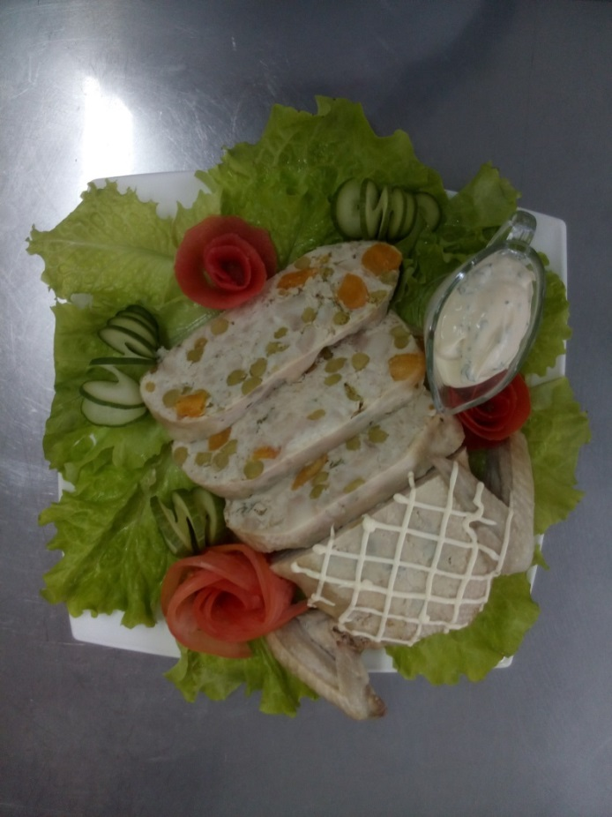

Список используемой литературы:

- Анфимова Н.А. Кулинария: учебник для нач. проф. образования: - М.: Академия, 2006. – 328 с.
- Козлова С.Н. Кулинарная характеристика блюд: учеб. пособие для нач. проф. образования. – М.: Академия, 2006. -192 с.
- Сборник рецептур блюд и кулинарных изделий: Для предприятий общественного питания./ А.И. Здобнов, В.А. Цыганенко, М.И. Пересичный. – М.: Гамма Пресс 2000, 2002. – 656 с.
- Харченко Н.Э., Чеснокова Л.Г. Технология приготовления пищи. Практикум. – М.: Академия, 2006. – 288 с.

